

**О внесении изменения в постановление акимата района Аққулы от 11 июня 2019 года № 1-03/137 "Об утверждении схемы пастбищеоборотов района Аққулы на основании геоботанического обследования пастбищ"**

Постановление акимата района Аққулы Павлодарской области от 16 июня 2021 года № 1-03/207. Зарегистрирован в Министерстве юстиции Республики Казахстан 23 июня 2021 года № 23164

      Акимат района Аққулы ПОСТАНОВЛЯЕТ:

      1. Внести в постановление акимата района Аққулы "Об утверждении схемы пастбищеоборотов района Аққулы на основании геоботанического обследования пастбищ" от 11 июня 2019 года № 1-03/137 (зарегистрированное в Реестре государственной регистрации нормативных правовых актов за № 6417) следующее изменение:

      приложение к указанному постановлению изложить в новой редакции согласно приложению к настоящему постановлению.

      2. Контроль за исполнением настоящего постановления возложить на заместителя акима района Тастамбекова Р.С.

      3. Настоящее постановление вводится в действие по истечении десяти календарных дней после дня его первого официального опубликования.

|  |  |
| --- | --- |
| *Аким района Аққулы* | *А. Балгабаев* |

|  |  |
| --- | --- |
|  | Приложение к постановлению акимата района Аққулы от 16 июня 2021 года № 1-03/207 |
|  | Приложение к постановлению акимата района Аққулы от "11" июня 2019 года № 1-03/137 |

**Схема пастбищеоборотов района Аққулы на основании геоботанического**  
**обследования пастбищ**

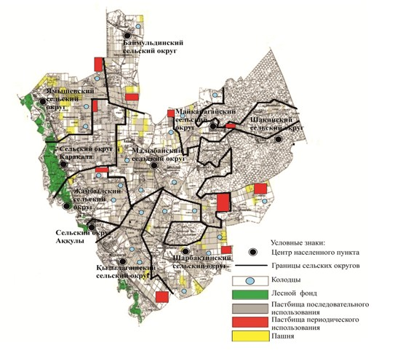

© 2012. РГП на ПХВ «Институт законодательства и правовой информации Республики Казахстан» Министерства юстиции Республики Казахстан